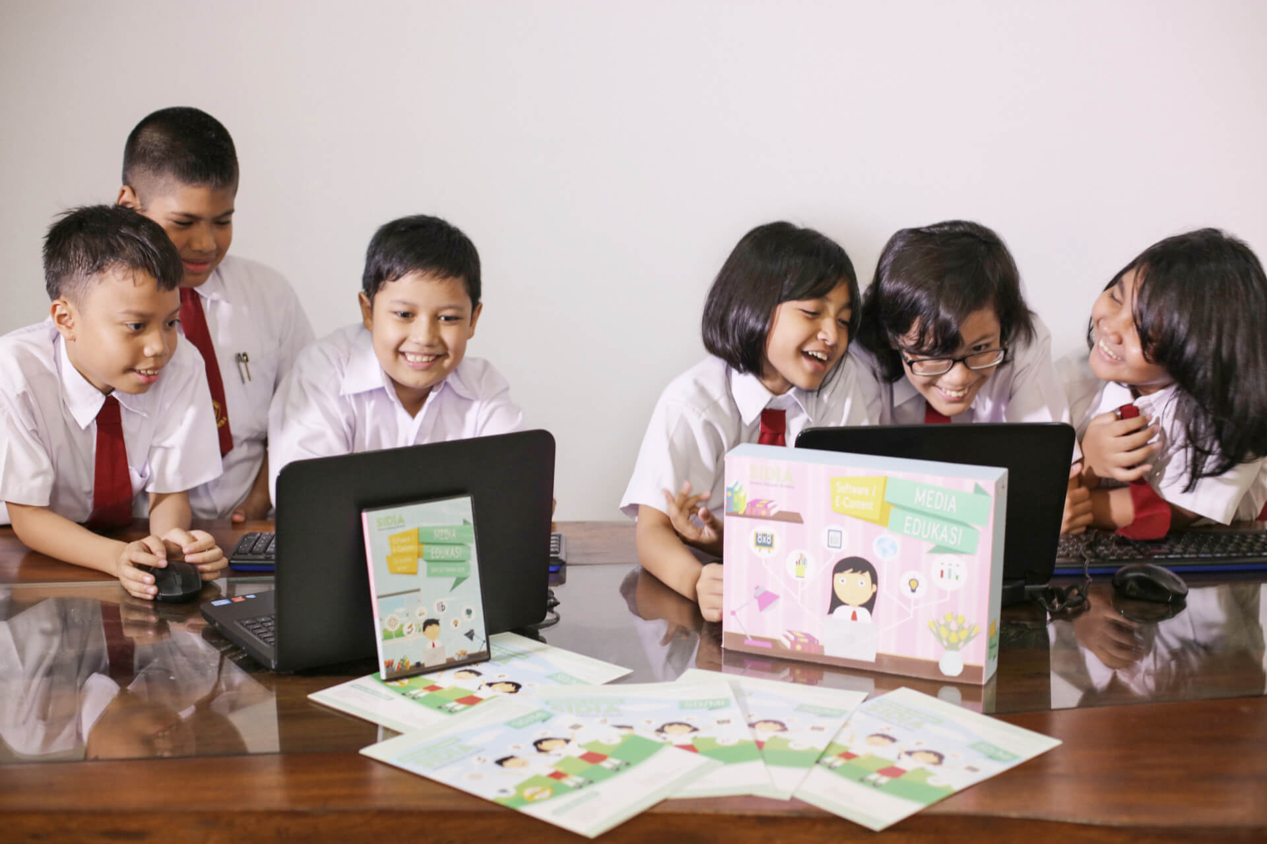



Pengembangan Media Pembelajaran IPA SD
Dosen Pengampu MK:
…………………………….
*Nama Pengembang:
…………………………………………

*NIM/Kelas:
……………………… / …………………………

“PRODI PGSD FIP UNM”
Kelas
…

“…….Judul Media/Subtema…….”
PENGEMBANGAN MEDIA
PEMBELAJARAN IPA DI SD
“……………….. JUDUL MEDIA/SUBTEMA………………..”

Satuan Pendidikan : ............................................
Kelas / Semester : ............................................
Tema : ............................................
Sub Tema : ............................................
Pembelajaran : ............................................
Alokasi Waktu : ..... JP x 35 menit

- Kompetensi Inti (KI)
KI 1 : ………………………………………………………………………...
KI 2 : ………………………………………………………………………...
KI 3 : ………………………………………………………………………...
KI 4 : ………………………………………………………………………...
*Sesuaikan dengan KI yang tercantum pada RPP

- Kompetensi Dasar (KD) & Indikator Pencapaian Kompetensi (IPK)
Kompetensi Dasar (KD) | Indikator Pencapaian Kompetensi (IPK)
Mata Pelajaran …
Mata Pelajaran …
*Sesuaikan dengan KD dan IPK yang tercantum pada RPP
-Kelas rendah: berfokus pada pembelajaran yang memuat materi IPA
-Kelas tinggi: berfokus pada spesifikasi pembelajaran IPA saja

- Tujuan Pembelajaran
- Melalui kegiatan …………………………………, peserta didik mampu ……………………………………………. …………..secara tepat.
- ………………………………………………………………………………
- ………………………………………………………………………………
- ………………………………………………………………………………
- Dst
*Tujuan harus memuat unsur Audience, Behavior, Condition, Degree (ABCD)
*Sesuaikan dengan tujuan yang tercantum pada RPP

- Jenis Media yang Akan Dikembangkan
- Media Digital
Nama Media : ……………………………………………………………..
Jenis Media : ……………………………………………………………..
Deskripsi : ……………………………………………………………..

- Media Konkret/Alat Peraga
Nama Media : ……………………………………………………………..
Jenis Media : ……………………………………………………………..
Deskripsi : ……………………………………………………………..

- Prosedur Pengembangan
- …… Nama Media Digital ……
  - Alat
  - Bahan
  - Langkah-langkah Pengembangan

- …… Nama Media Konkret/Alat Peraga ……
  - Alat
  - Bahan
  - Langkah-langkah Pengembangan

- Tampilan Media
*Gambar/Foto tampilan media hasil pengembangan

- Petunjuk Penggunaan
- Petunjuk Perawatan (jika ada khususnya untuk alat peraga dan media non digital)

- Referensi

Mengetahui  Dosen Pengampu  NIP. | …………………, ……………... 2020  Pengembang Media  (Nama)  NIM. ……………………

**********Selamat Mengerjakan**********

